BLÜCHER COMPACT Ablauf H 100X100 verschraubte Abdeckung D40/50mm
BLÜCHER Germany

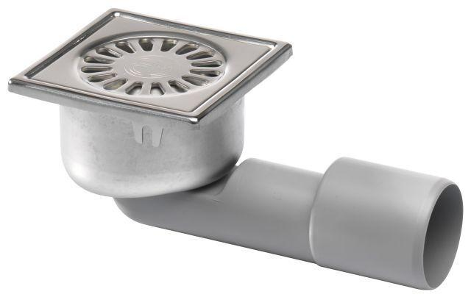Eigenschaften
GTIN:
5705499120462
HAN:
182.103.040
Werkstoff
Edelstahl
Breite (mm)
97,00
Höhe (mm)
100,00
Länge (mm)
190,00
Gewicht (kg)
0,50

